ｔ

○○法人会よりインターネットセミナーのご案内

**会員は専用IDとパスワードを入る事により多くのコンテンツが視聴可能となります。**

○○法人会のホームページから無料でセミナーがご覧いただけます

視聴は無料です

○○法人会

検索

で検索いただけます

会員は専用IDとパスワードを入れてログインする事により多くのコンテンツが視聴可能となります。

ログインID

パスワード

ログイン

ログインIDとパスワードを入力してログインしてください

●●●●●

●●●●●

http://

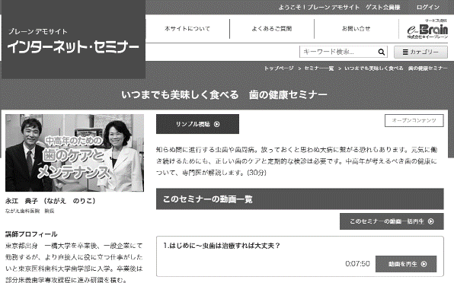

※ 画面はイメージとなります。

ID・パスワードは

　　　　　　　　　　　会員ID：**○○○** パスワード：**○○○**

お勧め

会員の方は６００タイトル以上のセミナーが無料で受講できます

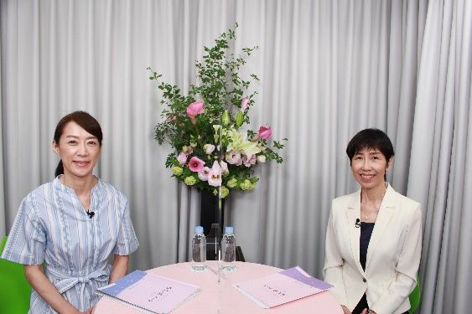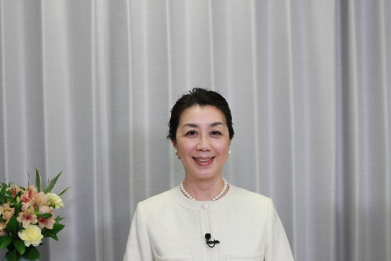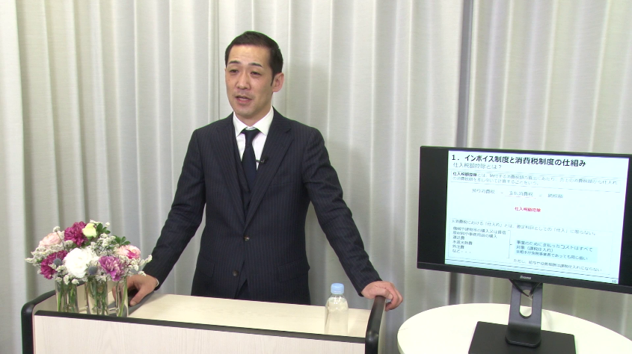

想いをつなぐ「エンディングノート」の

書き方・活用方法

良好な信頼関係を築く叱る側、

叱られる側の心構え（前編）

インボイス制度の概要と

電子帳簿保存法のポイント

お勧め

お勧め

ＮＥＷ

ＮＥＷ

ＮＥＷ

ＮＥＷ

整理整頓コンサルタント

藤岡　聖子

大正大学表現学部表現文化学科 教授／ソーシャル・

コミュニケーションデザイナー　外川　智恵

公認会計士　コンサルタント

川口　宏之

|  |  |  |  |  |  |  |  |
| --- | --- | --- | --- | --- | --- | --- | --- |
|  | セミナー名 | 講師 | 分数 |  | セミナー名 | 講師 | 分数 |
| 研修・人材育成 | 刑事メンタルで  ピンチをチャンスに（６） | 森 透匡 | 4分 | 一般経営 | 世界のビジネスエリートが  知っている教養としての茶道 | 竹田 理絵 | 33分 |
| 良好な信頼関係を築く  叱る側、叱られる側の心構え（後編） | 外川 智恵 | 35分 | 刑事（デカ）すぎるスキルを  ビジネスに | 森 透匡 | 41分 |
| 新規開拓営業力強化セミナー | 髙田 稔 | 40分 | 「鎌倉殿の13人」主人公  北条義時に学ぶナンバー２学　（前編） | 福永 雅文 | 40分 |
| 中堅・若手社員の  営業力強化セミナー　後編 | 和田 勉 | 55分 | 中小企業のSDGs経営入門 | 小野瀬 由一 | 49分 |
| 《願う力》57秒の元気術 | 松﨑 俊道 | 4分 | ランチェスター サクセス・  プログラム入門編　第1回 | 河辺 よしろう | 58分 |
| 労務 | 中小企業でもできる多様な価値観に  対応した「新しい働き方・休み方」の推進 | 増田 豊 | 40分 | 税務・財務  経理 | 初心者でもよくわかる！  簿記・経理入門セミナー | 小野 恵 | 83分 |
| 法律 | ～事例から学ぶ～  契約トラブルを防ぐ方法（６） | 宮崎 大輔 | 16分 | 社長と会社にお金を残すための  バランスシート経営 | 海生 裕明 | 110分 |
| 健康 | 和食伝承師（R）から見た  「食と健康」（１）　「家庭料理」の話 | 上神田 梅雄 | 26分 | 政治経済 | 再生可能エネルギーと  持続可能な地域社会を考える | 深津 功二 | 20分 |
| 実務家 | どこにも負けない！ものづくりへの挑戦 | 浜野 慶一 | 84分 | カーボンニュートラルの  動向とビジネスチャンス | 進藤 勇治 | 42分 |

掲載講師やタイトルは変更になる場合がございます。

掲載されているタイトルは、ご覧いただけるものの一部です。

お問い合わせは○○法人会事務局まで　**ＴＥＬ：00-0000-0000**